5.04.3 Importing a Project
Using the action “Import project”, project data from a csv file can be imported. The MS Project-Interface from Projectile generates the appropriate csv files using a schema from MS Project files.
The importing process is performed in two steps: a csv file is generated from MS Project, in which the project data and its sub-projects are included and the csv file is loaded in MS Project using the schema “Projectile”.
The following steps are necessary in order to export a project from MS Project into a csv file. Firstly, the project in MS Project is opened.
In MS Project the item “file” is selected in the navigation bar and the option “Save as...” is clicked. The file type csv (comma sperated values) (*.csv) is selected. The file can be saved with any selected name and the .csv extension. This file can be saved in any location.
Afterwards, the included schema Projectile from the Projectile_Schema.mpp file is applied (see chapter 4.2.09 Project import and -export with MS Project).
With the following steps the generated csv files can be imported into Projectile. The project assistant is opened firstly by using the functionality “New Project” on intro screen and then the action “import project”.
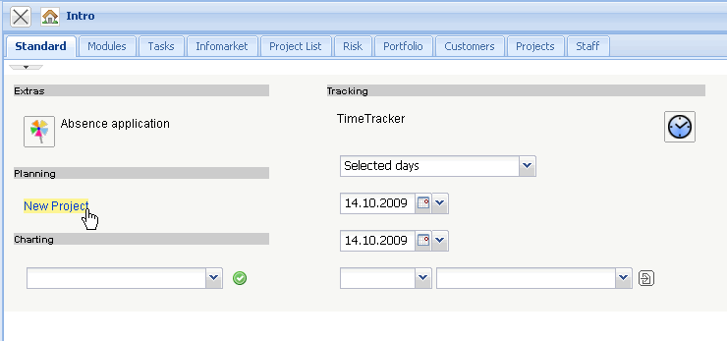
After selecting the option step 2 can be continued. The import file can be selected here. When clicking “search” (“Durchsuchen”) the csv file is selected and ...
... the selection is confirmed by clicking the green check mark.
Im dritten Schritt werden die Eckwerte des Hauptprojektes definiert. Die Daten, die von MS Project kommen, sind in der Import-Datei abgespeichert und werden automatisch vorbelegt.
Die restlichen Projekteckwerte, die nicht in MS Project gespeichert werden, können hier ergänzt werden (beispielsweise Externer Auftraggeber, Ansprechpartner, Unit, Projektmanager und verschiedene Projektattribute).
Im vierten Schritt werden die Arbeitspakete der importierten Projektstruktur konkretisiert. Diese Optionen sind für die Schablonen von Bedeutung und für den Import von MS Project Projekten mit Tätigkeiten. Falls die Ressourcen Mitarbeiter sind, kann die Option „alle Mitarbeiter“ ausgewählt werden. Falls keine Überprüfungen oder Ergänzungen mehr vorgenommen werden sollen, kann auch die Option “Fertigstellen ohne Prüfung” verwendet werden. Diese Option erzeugt dann direkt das Projekt.
Im letzten Schritt werden die Arbeitspakete für das Projekt angezeigt.
Hier besteht die Möglichkeit, einzelne Eckwerte der Aufgaben zu ändern (Bearbeiter, Aufwand, Tätigkeit).
Nach Mausklick auf den “Weiter”-Button ...
... wird die gesamte Projektstruktur angelegt. Mit Hilfe der Aktion “01 - Projektplanung” kann die Struktur eingesehen und verändert werden.
Anschließend können Änderungen an der Struktur und Neuberechnungen vorgenommen werden.

